Министерство науки и высшего образования Российской Федерации

Федеральное государственное бюджетное образовательное учреждение

высшего образования «Кубанский государственный университет»

Кафедра информационных технологий

**ОТЧЕТ**

о выполнении лабораторной работы №1

по дисциплине «Бизнес-процессы разработки программного обеспечения»

Выполнил: ст. гр. 4ИТ

Хижний Е.Г.

Проверил: доц. каф. ИТ

Полетайкин А.Н.

Краснодар

2021

Тема: Техническое задание на информатизацию предприятия с использованием свободного ПО

# 1 Задание

Цель: изучение методики анализа задачи внедрения свободного ПО и разработки технического задания для ее решения.

**Задание**

1. Выполнить системное описание заданного бизнес-процесса и выполнить его декомпозицию на подпроцессы (задачи), построить модель «Черный ящик» и диаграмму вариантов использования UML.
2. Дать характеристику схеме решения задач в ручном режиме и выделить ее недостатки; обосновать необходимость усовершенствования существующей схемы решения задач специального программного обеспечения.

**Тема проекта**: Разработка имитационной модели ОДД на участке УДС крупного города.

**Описание объекта:** Одной из основных задач департамента транспорта и дорожного хозяйства администрации муниципального (далее – дептранс) наряду с предоставлением транспортных услуг населению по организации транспортного обслуживания в границах муниципального образования город Краснодар является осуществление дорожной деятельности и деятельности по организации дорожного движения на территории муниципального образования город Краснодар в отношении автомобильных дорог общего пользования местного значения.

Общая протяжённость маршрутной сети муниципального образования город Краснодар составляет 4312,3 км, в том числе трамвайная сеть — 380,0 км, троллейбусная — 313,4 км, автобусная — 3618,9 км.

Кроме того, на территории муниципального образования город Краснодар расположены объекты транспортной инфраструктуры для осуществления деятельности по следующим видам транспорта: автомобильный, грузовой, воздушный, железнодорожный, водный.

В 2020 году начал активно функционировать Центр организации дорожного движения (далее — ЦОДД), созданный в октябре 2019 года, сотрудники которого круглосуточно осуществляют контроль за дорожно-транспортной обстановкой для принятия, при необходимости, оперативных мер по повышению безопасности дорожного движения.

Так, за 2020 год сотрудниками ЦОДД было произведено 5696 воздействий на режимы работы светофорных объектов для ликвидации заторовых ситуаций, а также приняты меры по 803 случаям возникновения ДТП и ликвидации их последствий.

В 2020 году совместно с ЦОДД проведено тестирование световой проекции дорожной разметки на пешеходных переходах, разработана схема движения грузового транспорта по территории города Краснодара, начато проектирование новых велодорожек.

**Описание процесса:** Дептранс в лице ЦОДД имеет потребность в грамотной организации дорожного движения. Приложение может моделировать организацию дорожного движения на участке улично-дорожной сети города Краснодара. Моделирование может происходить при различных погодных условиях, при различных дорожных ситуациях: ремонт, авария и т. д. Данное приложение может помочь различным службам в понимании того, как те или иные события будут влиять на дорожную ситуацию.

# 2 Ход работы

Целевой функцией изучаемой системы является значение показателей дорожного движения при данной ситуации.

Для представления бизнес-процесса используется модель «Черный ящик». Он выглядит следующим образом:

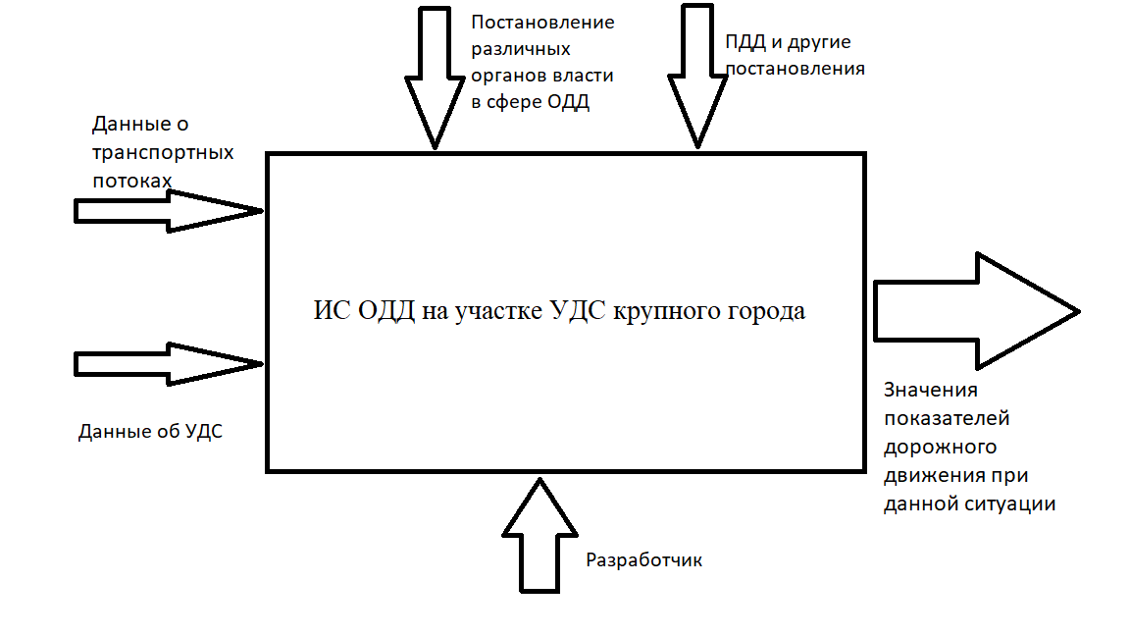

Рисунок 1 – Черный ящик

В «Черном ящике» входные потоки представляют собой данные о транспортных потоках и об улично-дорожной сети.

Управляющий поток представлен ПДД, уголовный и административный кодексы и постановлениями различных органов власти в сфере ОДД.

В функциональном потоке отображено действующее лицо: разработчик.

Выходным потоком является значение показателей дорожного движения при данной ситуации.

Составим модель вариантов использования.

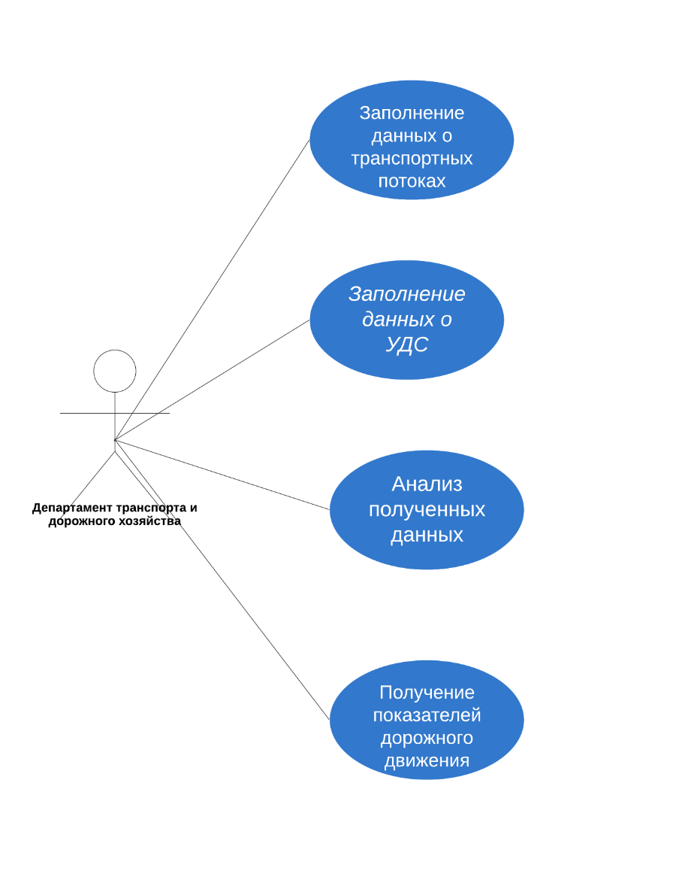

Рисунок 2 – Модель вариантов использования

В данной системе можно выделить следующие подпроцессы:

– заполнение данных о транспортных потоках;

– заполнение данных о УДС;

– анализ полученных данных;

– получение показателей дорожного движения.

Описание основных бизнес-процессов

Описание входных и выходных информационных потоков бизнес-процесса

Анализ существующих систем

Подобные системы существуют, однако у них есть минусы, такие как недостаточная точность транспортного потока, как например присутствие только малогабаритных автомобилей, недостаточная точность моделирования поведения транспорта и пешеходов, отсутствие моделирования при различных погодных условиях и т.д.. В данной ИМ будут учтены эти факторы.

Вывод

В данной лабораторной работе был проведен системный анализ бизнес-процесса по получению значений показателей дорожного движения при данных условиях. Также были составлены модель черного ящика и модель вариантов использования. Было рассмотрено описание процессов, входные и выходные потоки.